大学生创新训练计划结项支撑材料

项目名称 苗绣竹韵家居·助力乡村振兴
项目级别 省级
项目类型 创业训练项目
指导老师 郝少英、石红溶
项目负责人 辛佳慧

2026年 4月 13日

一、 专利申请记录 1
二、 苗绣衣柜设计图 1
三、 苗绣壁灯设计图 2
四、 关于“苗绣智能家居”产品的消费意向调查 3
五、 非遗活化与乡村振兴深度融合的路径研究——基于多个典型案例的调研分析 6

专利申请记录


苗绣衣柜设计图
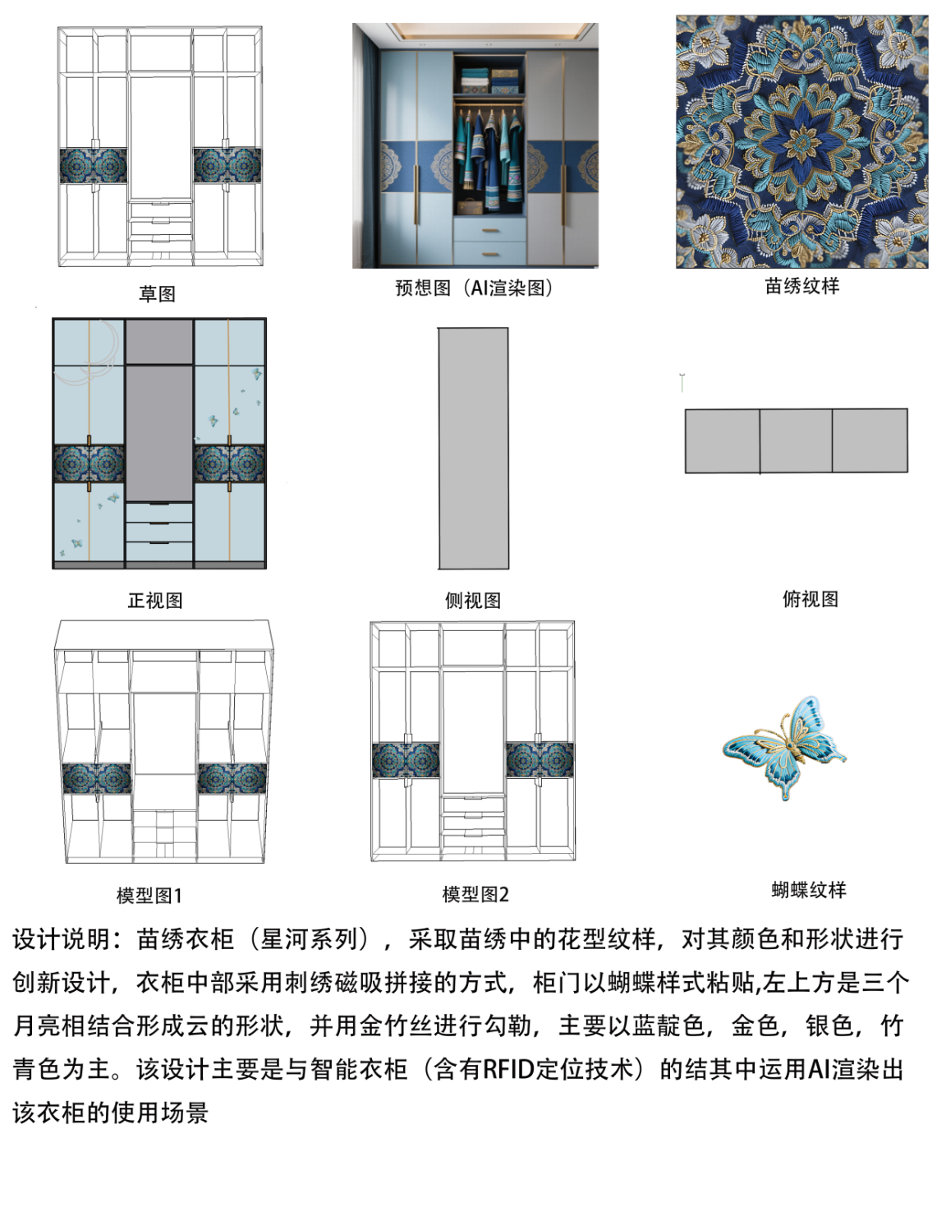

苗绣壁灯设计图
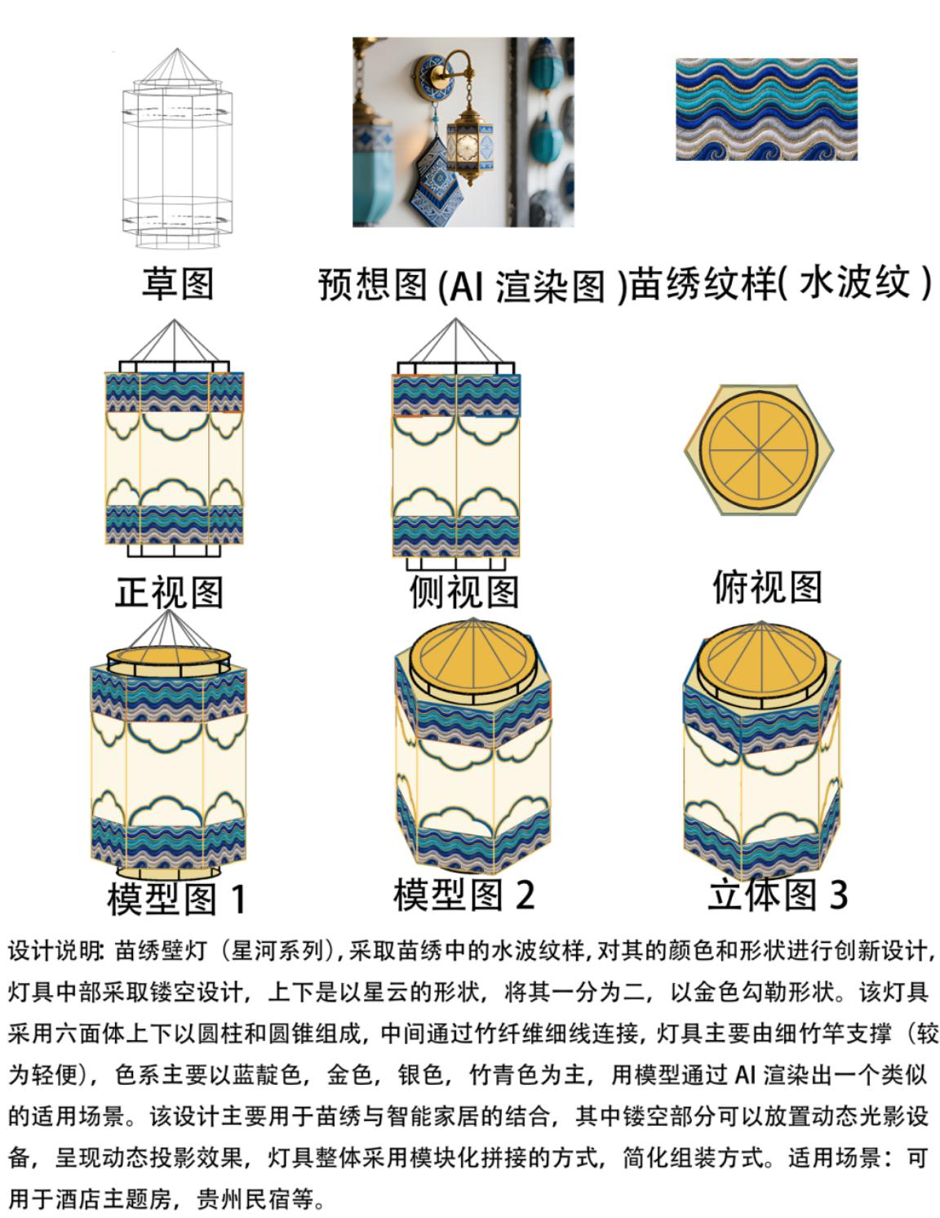

关于“苗绣智能家居”产品的消费意向调查
1.您的年龄段是？ [单选题]
选项 | 小计 | 比例
A. 25岁以下 | 46 | 41.44%
B. 25-35岁 | 35 | 31.53%
C. 36-45岁 | 25 | 22.52%
D. 46岁以上 | 5 | 4.5%
本题有效填写人次 | 111

2.您对家居产品的预算和消费态度是？ [单选题]
选项 | 小计 | 比例
A. 追求性价比，满足基本功能即可 | 43 | 38.74%
B. 愿意为更好的设计、材质和体验支付一定溢价 | 43 | 38.74%
C. 热衷高品质、有文化内涵和科技感的家居产品，价格非首要考虑因素 | 25 | 22.52%
本题有效填写人次 | 111

3.在购买家居产品时，您通常更关注哪些因素？（多选） [多选题]
选项 | 小计 | 比例
A. 外观设计 | 63 | 56.76%
B. 功能实用性 | 77 | 69.37%
C. 材质环保健康 | 77 | 69.37%
D. 品牌文化故事 | 43 | 38.74%
E. 智能科技体验 | 43 | 38.74%
F. 价格 | 55 | 49.55%
E. 其他 | 12 | 10.81%
本题有效填写人次 | 111

4.您之前是否了解或购买过非物质文化遗产（非遗）相关的文创产品或衍生品？ [单选题]
选项 | 小计 | 比例
A. 是，购买过 | 42 | 37.84%
B. 知道，但没买过 | 42 | 37.84%
C. 完全不了解 | 27 | 24.32%
本题有效填写人次 | 111

5.请看以下产品概念图，一款融合了传统苗绣纹样、具备AR故事互动和智能温控功能的壁饰/床品。您的购买意愿是？ [单选题]
选项 | 小计 | 比例
A. 非常感兴趣，愿意立即购买 | 23 | 20.72%
B. 比较感兴趣，可能会购买 | 52 | 46.85%
C. 一般，观望态度 | 29 | 26.13%
D. 不感兴趣 | 7 | 6.31%
本题有效填写人次 | 111

6.如果上述产品比同类普通家居产品价格高，您能接受的溢价范围是？ [单选题]
选项 | 小计 | 比例
A. 10%-30% | 52 | 46.85%
B. 30%-50% | 37 | 33.33%
C. 50%-100% | 8 | 7.21%
D. 100%以上 | 0 | 0%
E. 不愿支付任何溢价 | 14 | 12.61%
本题有效填写人次 | 111

7.最能吸引您购买这款产品的原因是？（多选） [多选题]
选项 | 小计 | 比例
A. 独特的文化审美和艺术价值 | 63 | 56.76%
B. 有趣的AR交互体验和文化故事 | 56 | 50.45%
C. 智能温控等实用功能 | 57 | 51.35%
D. 环保健康的竹纤维材质 | 60 | 54.05%
E. 支持非遗传承和乡村振兴的社会意义 | 45 | 40.54%
本题有效填写人次 | 111

8.您希望在哪些场景看到或体验到这款产品？（多选） [多选题]
选项 | 小计 | 比例
A. 高端民宿/酒店 | 72 | 64.86%
B. 博物馆/文化景区商店 | 62 | 55.86%
C.线上内容平台（小红书/抖音） | 49 | 44.14%
D. 线下设计集合店/快闪店 | 60 | 54.05%
E. 亲友家中 | 26 | 23.42%
本题有效填写人次 | 111

9.如果购买产品后，有一个线上平台允许您分享您家的产品实拍图、甚至参与未来新纹样的投票或设计共创，您的参与意愿是？ [单选题]
选项 | 小计 | 比例
A. 非常愿意，我很享受这种参与感和社群归属感 | 30 | 27.03%
B. 比较有兴趣，可能会偶尔看看或参与一下 | 51 | 45.95%
C. 一般，更倾向于做一个纯粹的消费者 | 25 | 22.52%
D. 完全没兴趣 | 5 | 4.5%
本题有效填写人次 | 111

10.您对这类“文化+科技”家居产品还有哪些建议或期待？ [多选题]
选项 | 小计 | 比例
A. 传统哲学与生活方式：如“天人合一”、“节气养生”理念的智能化体现（如根据节气调节家居环境的智能系统）。 | 72 | 64.86%
B. 艺术美学与装饰：如数字国画、动态书法、非遗纹样（如雷州刺绣、青花瓷纹样）的数字化、互动化展示。 | 64 | 57.66%
C. 历史知识与故事：通过产品与文物、历史人物、古诗词产生互动，让学习历史变得生动有趣。 | 58 | 52.25%
D. 民俗礼仪与节日：产品能协助和提醒传统节庆、家礼仪式，增强生活的仪式感和文化归属感。 | 44 | 39.64%
本题有效填写人次 | 111

非遗活化与乡村振兴深度融合的路径研究——基于多个典型案例的调研分析
摘要：非遗活化与乡村振兴是当前国家战略重点。本文通过调研故宫文创、贵州“锦绣计划”、花西子×苗族印象联名案例以及大学生“苗绣竹韵家居”项目，比较分析不同主体在非遗转化中的成功要素。研究发现：成功的非遗活化案例具有共性规律——文化符号的当代设计转化、多方协作的生态构建、轻资产起步的分阶段投入、以及知识产权保护先行。对于大学生非遗创业项目而言，应优先完成模式设计与可行性验证，善用政策补贴与品牌联名，避免盲目准求实物落地。本文还从政策优化角度提出建立非遗+大学生创业专项基金、搭建纹样授权平台等建议。
关键词：非遗活化；乡村振兴；案例调研；大学生创业；模式比较
- 引言
  - 研究背景
非物质文化遗产是中华优秀传统文化的重要组成部分。党的十八大以来，党和国家将非物质文化遗产保护工作提升至前所未有的战略高度。2021年，中共中央办公厅、国务院办公厅印发了《关于进一步加强非物质文化遗产保护工作的意见》，这是我国首次以“两办”名义印发的非遗保护领域综合性政策文件^{[1]}。2025年11月，全国非物质文化遗产保护工作会议明确指出，要“坚持保护第一、活态传承、守正创新、合理利用的工作要求，推动非遗融入现代生活”^{[2]}。这一政策导向表明，非遗工作已从“抢救性保护”转向“活态传承”与“创新利用”并重的新时期。
与政策环境相呼应的是，非遗消费市场正经历快速增长。据统计，2025年我国非遗相关市场规模突破1.1万亿元，增速超过20%，90后、00后贡献了超过60%的非遗消费份额^{[3]}。年轻消费者对兼具文化内涵与现代设计的产品需求激增，非遗消费正从“为情绪买单”升级为“通过非遗创造意义”^{[3]}。
与此同时，乡村振兴战略的深入推进为非遗产业发展提供了广阔空间。贵州省作为苗绣文化的核心分布区，早在2013年即启动实施了“锦绣计划”工程，建成合作社1354家，带动50多万名妇女就业，实现年产值近百亿元^{[4]}。贵州还积极运用数字化技术赋能苗绣产业，构建苗绣数字化保护基因库，通过VR、AR等技术拓展非遗的沉浸式体验与数字化传播路径^{[5]}。
  - 问题的提出
尽管宏观政策与市场需求均为非遗产业发展提供了有利条件，但苗绣产业化仍面临多重困境。传承人老龄化严重，绣娘平均年龄超过50岁，年轻群体传承意愿低，技艺面临失传风险^{[6]}；产品形态与市场需求错配，苗绣产品长期以旅游纪念品为主，同质化严重，缺乏与现代家居场景的功能性融合^{[7]} ；产业化运作能力薄弱，分散化的小农生产方式难以形成规模效应，销售渠道单一，知识产权保护不力，纹样被抄袭现象频发^{[8]}。
更值得关注的是，大学生创业团队虽有意参与非遗活化与乡村振兴，却普遍面临资金匮乏、供应链资源不足、市场渠道缺失等现实约束。以省级大学生创新训练项目“苗绣竹韵家居”为例，团队完成了产品设计图纸、外观设计专利申请及消费者问卷调查，但因无实际资金支持，无法将设计转化为实物产品并推向市场。这一困境并非个例，而是反映了大学生非遗创业项目的普遍现状。
  - 研究问题与意义
基于上述背景，本文试图回答以下问题：成功的非遗活化案例具备哪些共同特征？这些成功经验如何被大学生创业项目借鉴？现有政策存在哪些不足，如何优化？
为此，本文选取故宫文创、贵州“锦绣计划”、花西子×苗族印象联名案例以及大学生“苗绣竹韵家居”项目作为调研对象，采用文献分析与比较研究法，归纳非遗活化的共性规律，为大学生非遗创业项目提供模式参照，并为政策优化提供建议。
本研究的理论意义在于：在非遗活化研究与创业模式研究之间建立交叉对话，提炼可迁移的非遗成功要素。实践意义在于：为从事非遗类创新创业的大学生团队提供方法论参照，为高校创新创业教育提供教学案例，为非遗保护与乡村振兴政策优化提供依据。
- 典型案例调研分析
选取故宫文创、贵州“锦绣计划”、花西子×苗族印象联名案例三个外部案例，分析其核心做法与成功要素，为后续提炼共性规律提供分析基础。
  - 故宫文创：IP授权与设计驱动模式
故宫文创被公认为国内文化IP开发的标杆。自2013年试水文创产品以来，其开发模式经历了从“贴图式”纪念品到“生活美学”产品的转型^{[9]}。目前，故宫文创已形成“IP授权+设计驱动+全品类开发”的成熟体系，涵盖家居、文具、服饰、美妆等多个领域，年销售额超过15亿元^{[10]}。
故宫文创的核心做法包括三个方面。其一，文化资源的数字化与授权体系构建。故宫博物院对馆藏文物进行了系统的数字化建档与纹样分类，建立了可授权的文化素材库，为产品设计提供源源不断的灵感来源^{[11]}。经过授权的文化素材为其商业化使用提供了清晰的法律保障。其二，设计转化的专业化运作。故宫与国内外知名设计师、设计机构合作，通过专业团队的深度介入，将传统纹样转化为符合当代审美的设计语言，避免了“土味文创”的尴尬。其三，渠道与营销的立体化布局。故宫文创不仅开设了多家线下体验店，还积极入驻电商平台，并通过社交媒体持续输出文化故事，形成了“文化种草——线上购买——线下体验”的闭环^{[12]}。
从可迁移性角度看，故宫文创模式揭示了“文化资源数字化+专业设计转化+立体渠道”的核心逻辑。但这一模式需要较强的资源基础，大学生项目难以复制其全品类开发策略，更适合聚焦单一品类做深做透。
  - 贵州“锦绣计划”：政府主导的产业生态模式
贵州“锦绣计划”始于2013年，是由贵州省妇联牵头、多部门协同推进的妇女特色手工产业工程^{[4]}。该计划以“公司+协会+绣娘”为核心组织模式，在全省建成合作社1354家，带动50多万名妇女就业，实现年产值近百亿元^{[4]}。
“锦绣计划”的运作机制可概括为四个层面。一是建立绣娘培训体系，通过标准化技能培训提升产品质量稳定性，有效解决了分散化小农生产的品控难题。二是搭建产销对接平台，组织绣娘作品参加各类展销会，并与省内外企业建立长期采购关系，打通了从生产到市场的关键链路。三是培育地方品牌，打造“黔绣”“苗绣”等区域公用品牌，以品牌溢价提升产品附加值。四是探索数字化赋能，构建苗绣纹样数据库，支持设计创新，拓展沉浸式体验与数字化传播路径^{[5]}。
该模式的核心价值在于，它证明了政府主导的产业组织化可以有效弥补非遗传承个体分散化的先天不足。“公司+合作社+农户”的组织架构，为大学生与乡村绣娘的合作提供了制度参照。大学生团队可以通过主动对接地方“锦绣计划”等政策资源，争取培训补贴、展销机会和渠道对接，大幅降低创业门槛。
  - 花西子×苗族印象：跨界联名与数字化传播模式
2020年，国货美妆品牌花西子与苗族非遗技艺跨界合作，推出“苗族印象”系列产品，引发广泛关注^{[13]}。该案例的核心做法包括：深入贵州黔东南地区采风，将苗绣、苗银、蜡染等元素融入产品包装设计；邀请非遗传承人参与创作，拍摄纪录片讲述技艺背后的故事；通过头部主播直播、社交媒体话题营销等方式实现亿级曝光^{[14]}。
该案例的成功要素可归结为三点。第一，品牌势能加持。花西子本身已拥有较强的品牌认知度和年轻客群，联名款借此基础快速出圈，降低了消费者教育成本。第二，非遗元素的时尚化表达。产品设计并非简单堆砌非遗符号，而是进行了现代美学转化，使其符合都市女性的审美偏好。第三，数字化传播的精准触达。短视频、直播等数字工具的大量运用，将非遗故事转化为易于传播的内容形态，大幅降低了文化传播的成本与门槛。
对大学生创业的启示在于：一方面，可以与中小品牌、景区、民宿探索“轻联名”合作，以低成本方式实现获客；另一方面，善用社交媒体进行内容营销，将非遗故事转化为可传播的短视频、图文素材，是人力财力有限条件下的可行路径。
- 案例比较与共性规律提炼
  - 各案例核心要素的横向比较
为便于比较，本文从资源禀赋、核心能力、资金模式、风险特征、可迁移性五个维度对各案例进行对比分析，结果如表1所示。
比较维度 | 故宫文创 | 贵州“锦绣计划” | 花西子×苗族印象
资源禀赋 | 顶级文化IP、  馆藏文物体系 | 政策支持、  绣娘网络、  地方竹资源 | 国货美妆品牌势能、  成熟供应链
核心能力 | 设计转化、  IP授权管理 | 组织培训、  产销对接、  品牌培育 | 品牌营销、  社交媒体运营、  联名策划
资金模式 | 自营+  授权费收入 | 政府补贴+  合作社自筹 | 品牌方投入+  销售分成
风险特征 | 低  （成熟体系、品牌溢价） | 中  （依赖政策持续性） | 中  （联名效果不确定）
可迁移性 | 中  （需较强资源基础） | 高  （政策模式可复制） | 中  （需品牌基础）
表格 1 故宫文创、贵州“锦绣计划”、花西子案例对比
从表1可以看出，三个案例在资源禀赋和资金模式上差异显著，但核心能力维度存在重要共性：设计转化、组织协同、用户触达是各类案例都需具备的关键能力。这表明，无论资源条件如何，非遗活化的核心逻辑是一致的。资源匮乏的大学生项目，可以在理解这一逻辑的基础上，寻找符合自身条件的替代性方案。
  - 共性一：文化符号的当代设计
三个案例无一例外地强调了对传统文化符号进行当代设计转化的重要性。故宫文创将宫廷纹样转化为生活美学产品，避免了“老古董”式的呆板呈现^{[9][11]}。贵州“锦绣计划”鼓励绣娘在传统纹样基础上加入现代审美元素，开发符合都市消费需求的创新产品^{[4]}。花西子×苗族印象则将苗绣、苗银符号进行时尚化再造，使其适配美妆产品的包装语言^{[13][14]}。
这一规律的深层逻辑在于：非遗的核心价值在于其文化内核，而非具体的产品形态。只有当传统符号与当代生活场景、审美趣味产生共鸣时，非遗才能真正“活”起来。对大学生创业项目而言，设计转化能力是可以在校园内低成本培养和展示的核心竞争力。
  - 共性二：多方协作的产业生态构建
单一主体难以完成非遗活化的全链条任务。故宫文创依赖设计机构、生产商、渠道商的协作网络^{[10][12]}。贵州“锦绣计划”构建了“政府+妇联+合作社+绣娘+企业”的多元协作体系^{[4][5]}。花西子×苗族印象联名涉及品牌方、非遗传承人、纪录片团队、直播平台等多方协同^{[14]}。三者共同表明，非遗活化本质上是一种生态系统构建，而非单点突破。
对大学生团队的启示在于：不必凡事亲力亲为，而应善于识别和连接外部资源，通过合作弥补自身短板。资源禀赋的不足，可以通过协作网络的广度和质量来弥补。
  - 共性三：轻资产起步与分阶段投入
除拥有雄厚资源的故宫文创外，其余两个案例均体现出“轻资产起步”的特征。贵州“锦绣计划”早期主要依靠政策动员和组织网络，通过绣娘培训和小额订单逐步扩大规模^{[4]}。花西子×苗族印象的联名款采用“小批量测试+爆款放大”策略，先通过社交媒体验证用户反响再决定产能^{[14]}。
这一规律对大学生创业具有直接指导意义：应先验证需求，再投入生产；先做设计，再做产品；先谈合作，再建资产。分阶段投入既降低了资金压力，也减少了方向性错误带来的沉没成本。
  - 共性四：知识产权保护与品牌建设先行
成功的非遗活化案例普遍重视知识产权保护。故宫文创拥有完善的商标、专利和版权保护体系^{[9]}。花西子的“苗族印象”联名款在发布前即完成了核心设计的外观专利申请^{[14]}。贵州“锦绣计划”推动注册“黔绣”等区域公用品牌，并建立了纹样使用授权机制^{[4]}。
在非遗产品领域，纹样、设计、品牌是最容易被仿制的资产，必须在产品面市前完成知识产权布局，否则后续维权成本极高。这一规律对大学生团队尤为重要——在资源有限的情况下，知识产权可能成为最核心的竞争壁垒。
- 对大学生非遗创业项目的启示
上述三个外部案例及其共性规律表明，设计转化、生态协作、轻资产策略与知识产权保护是非遗活化的关键成功要素。但这些经验在资金匮乏、供应链缺失的大学生创业场景中需要因地制宜地调适。“苗绣竹韵家居”项目为此提供了恰当的观察样本。
  - “苗绣竹韵家居”项目概况
“苗绣竹韵家居”是一项省级大学生创新训练项目，旨在将苗绣传统纹样与现代家居产品相融合，开发兼具文化价值与实用功能的家居用品。项目团队由法学专业学生组成，已完成以下前期工作：全套产品设计图纸（涵盖床品、窗帘、壁饰、柜体四个品类）、外观设计专利申请（已受理）、消费者问卷调查（有效样本覆盖目标客群）。
然而，项目面临大学生非遗创业的典型困境：缺乏实物落地所需的启动资金，无法将设计转化为打样产品；难以对接稳定的绣娘团队与生产供应链；线下销售渠道缺失，线上运营经验不足。这些困境并非该项目独有，而是反映了大学生非遗创业项目的普遍现状。
项目团队的基本判断是：与其在资源不具备的条件下强行推进实物落地，不如充分利用已有成果完成模式设计与可行性验证，为后续引入外部资源创造条件。这一判断与第三章提炼的“轻资产起步、分阶段投入”规律高度契合。
  - 借鉴“设计转化”规律需聚焦垂直场景并做深做透
故宫文创的核心能力在于将传统文化符号转化为符合当代审美的产品语言^{[9][11]}。“苗绣竹韵家居”项目借鉴了这一思路，但根据自身资源条件进行了差异化调整。
在品类策略上，故宫拥有海量馆藏资源，可以支撑全品类开发；而大学生团队资源有限，因此选择聚焦家居场景，围绕床品、窗帘、壁饰、柜体四个品类做深做透。这一选择体现了从“广覆盖”到“深聚焦”的策略调整——与其模仿大机构的多品类布局，不如在单一场景中建立完整的产品矩阵，形成场景化的品牌认知。
在设计转化方法上，项目团队对蝴蝶妈妈、龙纹、云纹等传统苗绣纹样进行了抽象化和模块化处理，使其适配现代家居的简约审美。这一方法直接回应了故宫文创“将传统纹样转化为当代设计语言”的核心经验，同时结合了苗绣色彩浓烈、构图饱满的视觉特征，形成了不同于故宫“雅致内敛”风格的差异化表达——苗绣竹韵追求的是“具有民族温度与现代气息”的家居美学。
  - 从多方协作规律中借鉴轻量级工坊合作方案设计
贵州“锦绣计划”的成功依赖于政府主导的规模化组织网络^{[4]}。大学生团队无法复制这一组织能力，但借鉴了其“多方协作”的核心理念，设计了一套适合自身资源的“轻量级”合作方案。
在生产端，项目提出“半手工半机械”的加工模式：关键纹样由绣娘手工完成以保证手工艺价值，基础部件采用机绣以提高效率、控制成本。这一设计是对“锦绣计划”中标准化培训与规模化生产经验的灵活转化——既保留了非遗的核心工艺要素，又降低了对稀缺手工产能的依赖，使小批量生产成为可能。
在合作机制上，项目设计了与乡村工坊的“直采+分成”模式，即由工坊按设计图纸进行生产，产品交付后按固定单价结算加工费，同时给予工坊一定比例的销售额分成。这一扁平化的二元合作架构，较之“锦绣计划”中“公司+协会+绣娘”的三层架构，大幅降低了组织协调成本，更适配大学生团队的管理能力。
  - 受轻资产规律启发渠道策略采用轻联名模式
花西子×苗族印象的成功依赖于品牌势能与大规模营销投入^{[13][14]}。大学生团队不具备这些条件，但借鉴了其“场景化传播”的思路，设计了适合零预算启动的“轻联名”渠道方案。
具体而言，项目设计了三类零租金渠道合作模式：其一，酒店主题房分成——项目提供设计样品，酒店提供客房进行苗绣主题改造，按房费溢价部分进行分成；其二，民宿场景植入——在民宿公共区域设置苗绣文化角，展示并销售产品，民宿方按销售额获取佣金；其三，文旅快闪店——短期租赁景区场地，通过DIY手作体验吸引客流，带动衍生品销售。
这些设计借鉴了花西子“将非遗嵌入消费场景”的核心理念，但在执行层面做了显著的轻量化处理：不依赖大规模广告投放，而是通过与现有商业场所的合作实现低成本曝光；不追求亿级流量，而是通过场景化的沉浸体验实现精准转化。对于市场预算有限的大学生团队而言，这种“以场景置换流量”的策略具有现实可行性。
  - 从法学视角推动差异化创新，制度设计转化为项目资产
作为法学生团队，“苗绣竹韵家居”在借鉴上述商业规律的基础上，融入了法学专业的独特优势，形成了区别于一般文创项目的差异化特征。这一特征体现在三个层面。
- 知识产权保护全流程前置
故宫文创和花西子均重视知识产权保护，但其保护措施多在产品开发中后期启动^{[9][14]}。“苗绣竹韵家居”则在产品设计图纸完成后、实物打样之前即提交了外观设计专利申请，实现了“设计完成即申请”的前置保护策略。在零资金条件下，这一策略优先保障了法律资产的形成——即便项目暂时无法落地，已经形成的知识产权仍然是可估值、可授权的核心资产。
- 协议化设计合作机制
项目团队同步起草了配套的法律文本框架，包括与绣娘的纹样授权协议、与乡村工坊的委托加工合同、与酒店民宿的利润分成协议等^{[16]}。这些协议明确了各方的权利义务、收益分配和争议解决方式。这一做法是对“锦绣计划”中组织化经验的法学化转化——用合同关系替代行政管理关系，更适配大学生团队的扁平化运作模式，也为后续引入投资方或合作方提供了规范化的制度基础。
- 主动规避纹样使用风险
苗绣传统纹样作为民间文学艺术作品，其版权归属存在法律模糊地带——传统纹样属于民族集体创作，通常不受个体著作权保护；但基于传统纹样的二次创作可构成新的美术作品，享有著作权^{[15]}。项目团队在调研阶段即识别出这一风险，并设计了“二次创作+著作权登记”的应对方案：所有用于产品的纹样均在传统基础上进行了实质性的抽象化、模块化再创作，并计划进行著作权登记。这一做法将合规审查前置到设计阶段，是对故宫文创、花西子等案例中普遍采用的事后维权模式的优化。
综上，“苗绣竹韵家居”项目的实践表明，大学生非遗创业可以将“完成一套可被外部资源方直接使用的设计方案与合作机制”作为核心交付物。项目虽未实现实物落地，但其设计图纸、专利申请、消费者验证数据和配套协议文本，共同构成了一套完整、可复用的“非遗活化工具包”。这一模式降低了大学生团队的启动门槛，也为外部资源方提供了清晰的合作界面，体现了从“做产品”到“做设计+做合作”的创业思路转变。
- 政策建议
  - 建立“非遗+大学生创业”专项支持基金
当前，大学生创新创业训练计划对非遗类项目的资助额度有限，且资金拨付周期较长，难以满足产品打样、专利申请、样品制作等前期刚需。与此同时，文旅系统的“非遗工坊”补贴主要面向成熟工坊，对大学生初创项目覆盖不足^{[4]}。
通过省级教育部门联合文旅部门支持，设立“非遗+大学生创业”专项支持基金。该基金可采取“小额资助+以奖代补”的方式运作：立项阶段给予5000-10000元的设计与知识产权申请补贴；中期通过成果评审（如完成设计图纸、专利申请、问卷验证）给予5000-10000元奖励；后期对成功落地或达成合作的项目给予最高5万元的落地转化支持。这一分段资助模式与第三章提炼的“轻资产起步、分阶段投入”规律相契合^{[4]}，能够有效降低大学生团队的早期资金压力。
此外，基金可联动“青年红色筑梦之旅”等赛事平台，对获奖非遗项目给予额外资金与资源对接，形成“以赛促创、以创带保”的良性循环。
  - 搭建全国性非遗纹样数字化授权平台
前文中已经明确指出，非遗纹样的知识产权保护与授权链路完整性是大学生创业项目面临的主要法律风险之一^{[15]}。传统纹样属于民间文学艺术作品，其权利归属模糊，个体创业者难以获得清晰、可追溯的授权。这导致许多大学生项目要么因担心侵权而放弃使用传统纹样，要么在使用后面临被诉风险。
应当由文化和旅游部牵头，依托非遗保护中心或行业协会，搭建全国性非遗纹样数字化授权平台。该平台应实现以下功能：一是纹样数字化建档与分类，对各地非遗纹样进行高清数字化采集、矢量化处理与元数据标注；二是权利信息公示，明确每一类纹样的权利归属（如属于特定传承人、村集体或公共领域）及授权条件；三是标准化授权协议模板，提供非独家商业使用授权、独家授权、公益使用等不同场景的协议文本，降低大学生团队的谈判与合规成本；四是线上授权交易功能，支持纹样使用费的在线支付与分账，收益自动分配给传承人或村集体^{[5][16]}。
该平台的建立，既能保护非遗传承人的合法权益，也能为大学生创业提供清晰、低成本、可操作的纹样使用路径，从制度层面消除法律风险。
  - 鼓励高校与非遗工坊建立常态化合作机制
调研发现，大学生非遗创业项目的一大瓶颈是缺乏与乡村工坊、绣娘团队的有效对接渠道。高校虽有设计创意与学术资源，但难以触达生产端；乡村工坊虽有手艺与原料，但缺乏产品设计与市场渠道。这一供需错配可以通过制度化的校地合作机制加以解决。
教育部门将“高校+非遗工坊”共建纳入产教融合试点项目，给予政策与资金支持。具体可包括：支持高校在非遗富集地区设立校外实践基地，每年派遣设计类、文创类学生团队驻点实践；鼓励高校将非遗工坊纳入“青年红色筑梦之旅”活动定点合作单位，建立长期帮扶关系；支持高校教师带领学生为工坊提供公益性产品设计服务，相关成果可折算为实践学分或创新创业学分[4]。
同时，可探索“设计工作坊+订单班”模式：由高校设计团队完成产品设计，乡村工坊负责打样与小批量生产，学校通过校内渠道帮助销售或对接企业采购，形成“设计—生产—销售”的小闭环。这一模式已在部分高校试点，建议扩大推广。
  - 完善非遗产品电商渠道的质量认证与标识体系
当前，非遗产品在电商平台上面临严重的“劣币驱逐良币”问题：大量机器绣仿制品、低质廉价产品以“苗绣”“非遗”名义销售，消费者难以辨别真伪，真正的手工或半手工非遗产品因价格较高而失去竞争力^{[3]}。这一问题对大学生创业项目的影响尤为突出——其产品即使完成设计，也难以在电商渠道获得公平展示。
依托现有非遗保护工作体系，建立非遗产品质量认证与标识制度。具体措施包括：制定不同品类非遗产品的分级标准（如“纯手工”“半手工”“非遗元素设计”等），明确各等级的质量要求与标识使用规则；授权地方非遗保护中心或行业协会开展认证工作，对符合标准的产品授予“非遗认证”标识；要求电商平台对标注“非遗”的产品进行资质核验，未获认证的产品不得使用“非遗”关键词；对冒用非遗标识的行为，纳入市场监管部门重点查处范围[1][16]。
此外，电商平台更应该为获得认证的大学生非遗产品设立专属展示专区或流量扶持政策，帮助优质初创产品获得初始曝光。贵州“锦绣计划”已尝试在部分电商平台开设“黔绣”专区，这一经验值得复制推广^{[4]}。
- 结论
  - 主要研究发现
本文以非遗活化与乡村振兴深度融合为研究主题，选取故宫文创、贵州“锦绣计划”、花西子×苗族印象联名案例以及大学生“苗绣竹韵家居”项目四个典型案例，采用文献分析与比较研究法，系统调研了不同主体在非遗转化中的实践经验与成功要素。通过案例比较与共性规律提炼，本文得出以下主要发现。
第一，成功的非遗活化案例具有四项共性规律：文化符号的当代设计转化、多方协作的产业生态构建、轻资产起步与分阶段投入、知识产权保护与品牌建设先行^{[4][9][14]}。这些规律并非独立存在，而是相互支撑、层层递进的关系——设计转化是起点，生态构建是保障，轻资产是策略，知识产权是底线。
第二，大学生非遗创业项目具有特殊的处境与优势，其劣势在于资金匮乏、供应链资源不足、市场渠道缺失；其优势在于设计创意灵活、政策敏感度高、法学等专业知识可转化为制度资产。基于此，本文提出大学生项目的可行路径是：聚焦“设计方案+合作机制+法律保护”，以轻资产模式完成可行性验证，而非盲目追求实物落地。
第三，大学生非遗创业的可持续推进需要政策环境的多维支持，本文从资金支持、版权保护、校企合作、渠道建设四个维度提出政策建议，包括设立“非遗+大学生创业”专项基金、搭建非遗纹样数字化授权平台、建立高校与非遗工坊常态化合作机制、完善非遗产品质量认证与标识制度^{[1][4][5][16]}。
  - 研究的局限
本研究存在以下局限，案例数量有限，且对故宫文创、花西子联名等案例的分析主要依赖二手文献与公开报道，缺乏一手调研资料，可能影响分析的深度与准确性；“苗绣竹韵家居”项目尚处于设计验证阶段，未进入实际生产与销售，其模式可行性仍需后续实践检验；本文提出的政策建议虽具有合理性，但未对政策落地的成本收益进行量化评估，在实际操作层面可能面临执行难度。
  - 未来研究方向
基于上述局限，未来研究可从以下方向深化，扩大案例样本范围，纳入更多大学生非遗创业项目进行跟踪比较，检验本文提炼的共性规律是否具有普遍适用性，并对成功实现商业化落地的非遗项目进行深度田野调查，获取一手资料，揭示从“设计验证”到“市场落地”的关键过渡机制；完成以上调查后，开展政策仿真或成本收益分析，对本文提出的政策建议进行量化评估，增强建议的可操作性与说服力。
  - 结语
非遗活化与乡村振兴的深度融合，既需要文化传承的初心，也需要产业创新的逻辑，更需要政策生态的系统支撑。大学生作为最具创新活力的群体之一，在这一进程中大有可为。本文通过对典型案例的调研分析，尝试为大学生非遗创业项目提供模式参照与政策参考。希望更多青年学子加入非遗活化与乡村振兴的行列，用创意与行动守护民族文化的根脉，让千年技艺在当代生活中织就新的华章。

参考文献
- 中共中央办公厅, 国务院办公厅. 关于进一步加强非物质文化遗产保护工作的意见[EB/OL]. (2021-08-12). http://www.gov.cn.
- 中华人民共和国文化和旅游部. 2025年全国非物质文化遗产保护工作会召开[EB/OL]. (2025-11-23). https://www.mct.gov.cn.
- 严敬群. 从情绪买单到意义创造：2026年非遗消费趋势研究[EB/OL]. (2026-03-19). https://www.cnacs.net.cn.
- 贵州省妇女联合会. 贵州“锦绣计划”三重破圈，50万女性如何将非遗“绣”成金山？[EB/OL]. (2025-10-22). https://www.gzswomen.org.cn.
- 贵州日报. 贵州非遗数字化，让提取文化DNA成为现实[EB/OL]. (2025-11-07). https://dsj.guizhou.gov.cn.
- 刘大泯. 建议加大苗绣产业扶持力度[N/OL]. 人民网, (2025-01-21). https://www.mj.org.cn.
- 传统工艺助力乡村振兴的现状及路径研究[M]. 社会科学文献出版社, 2024.
- 工人日报. 对口协作助力贵州苗绣绽放新彩[EB/OL]. (2025-06-14). http://www.workercn.cn.
- 故宫博物院. 故宫文创发展报告[EB/OL]. (2024). https://www.dpm.org.cn.
- 中国旅游研究院. 文化IP授权与文创产品开发研究报告[R]. 北京: 中国旅游研究院, 2024.
- 王某某. 故宫文创的IP运营模式研究[J]. 文化产业导刊, 2023(4): 45-52.
- 李某某. 博物馆文创产品的营销策略分析——以故宫为例[J]. 商业经济研究, 2022(11): 78-81.
- 花西子. 花西子“苗族印象”系列产品发布[EB/OL]. (2020-10-15). https://www.huaxizi.com.
- 界面新闻. 花西子×苗族印象：国货美妆的非遗联名方法论[EB/OL]. (2020-12-10). https://www.jiemian.com.
- 中华人民共和国著作权法[Z]. 2020修正.
- 中华人民共和国民法典·合同编[Z]. 2020.

